Resolución del Pleno del Instituto de Transparencia, Acceso a la Información Pública y Protección de Datos Personales del Estado de México y Municipios, con domicilio en Metepec, Estado de México, a treinta y uno de agosto de dos mil veintidós.

VISTO el expediente electrónico formado con motivo del recurso de revisión número 07810/INFOEM/IP/RR/2022, interpuesto por XXXXXXXXXXXXXX, en lo sucesivo la Recurrente, en contra de la respuesta del Ayuntamiento de Atlacomulco, en lo subsecuente el Sujeto Obligado, se procede a dictar la presente resolución.

A N T E C E D E N T E S

PRIMERO. De la Solicitud de Información.
Con fecha diecinueve de abril de dos mil veintidós, la Recurrente presentó mediante el Sistema de Acceso a la Información Mexiquense (SAIMEX), solicitud de información registrada con el número de expediente 00196/ATLACOM/IP/2022, mediante la cual solicitó información en el tenor siguiente:

“Los datos crudos en formato txt o csv de los eventos atendidos por todas las estaciones de bomberos registradas en el municipio de Atlacomulco durante el periodo 2016-2021 que incluyan al menos: - Fecha y hora - Colonia donde se prestó el servicio - Tipo de evento atendido - Tipo de inmueble - Causa - Número de heridos - Número de muertos - El cuerpo o cuerpos que atendieron - Los recursos utilizados para atender la emergencia - El número de personal operativo que asistió en la atención” (Sic)

Modalidad de entrega: A través del SAIMEX.

SEGUNDO. De la respuesta del Sujeto Obligado.
De las constancias que obran en el expediente electrónico, se observa que el día once de mayo de dos mil veintidós, el Sujeto Obligado dio respuesta a la solicitud de información manifestando lo siguiente:

“En respuesta a la solicitud recibida, nos permitimos hacer de su conocimiento que con fundamento en el artículo 53, Fracciones: II, V y VI de la Ley de Transparencia y Acceso a la Información Pública del Estado de México y Municipios, le contestamos que:

ESTIMADO (A) SOLICITANTE P R E S E N T E: Sea este el medio para saludarle, al mismo tiempo en atención a su solicitud de acceso a la información pública, y con fundamento en el artículo 53 fracción II y 163 de la Ley de Transparencia y acceso a la Información Pública del Estado de México y Municipios, misma que fue turnada al Servidor Público habilitado, se presenta la respuesta a dicha solicitud. Finalmente, hacer de su conocimiento que el recurso de revisión, es una garantía secundaria, mediante la cual, se puede subsanar cualquier posible afectación a su derecho de acceso a la información (Art. 176) y que esta contemplada en los causales establecidos en el artículo 179,incisos I AL XIV. Sin otro particular de momento, quedo atenta.

ATENTAMENTE
L.A.I KARLA KARINA TÉLLEZ LARA” (Sic)

El Sujeto Obligado anexó a su respuesta los siguientes documentos:

- “SOLICITUD 0196.pdf”
- “TES_SOL_196_OFRESP.pdf”
- “TES_SOL_196_01_COMPEGRESOS_2016.pdf”
- “TES_SOL_196_02_COMPEGRESOS_2017.pdf”
- “TES_SOL_196_03_COMPEGRESOS_2018.pdf”
- “TES_SOL_196_04_COMPEGRESOS_2019.pdf”
- “TES_SOL_196_05_COMPEGRESOS_2020.pdf”
- “TES_SOL_196_06_COMPEGRESOS_2021.pdf”

Dichos documentos no se reproducen por ser del conocimiento de las partes; no obstante, se hará mérito de su contenido en el estudio correspondiente.

TERCERO. Del recurso de revisión.
Inconforme con la respuesta emitida por el Sujeto Obligado, la Recurrente interpuso el presente recurso de revisión el día once de mayo de dos mil veintidós, el cual se registró con el expediente 07810/INFOEM/IP/RR/2022, en el cual manifestó lo siguiente:

Acto Impugnado:
“No presentaron información solicitada"(Sic)

Razones o Motivos de Inconformidad:
“La información presentada es el Estado comparativo de egresos 2016-2021. Se solicitó datos crudos en formato txt, csv o xls de los eventos atendidos por todas las estaciones de bomberos o Unidades de Protección Civil registradas en el municipio durante el periodo 2016-2021 que incluyan al menos: - Fecha y hora - Colonia donde se prestó el servicio - Tipo de evento atendido - Tipo de inmueble - Causa -Número de heridos - Número de muertos - El cuerpo o cuerpos que atendieron - Los recursos utilizados para atender la emergencia - El número de personal operativo que asistió en la atención” (Sic)

CUARTO. Del turno y admisión del recurso de revisión.
Medio de impugnación que le fue turnado al Comisionado Presidente José Martínez Vilchis, por medio del sistema electrónico en términos del numeral 185 fracción I de la Ley de Transparencia y Acceso a la información Pública del Estado de México y Municipios, al cual recayó acuerdo de admisión de fecha diecisiete de mayo de dos mil veintidós, otorgándose en él un plazo de siete días para que las partes manifestaran lo que a su derecho corresponda en términos del numeral ya citado.

QUINTO. De la etapa de instrucción.
Una vez abierta la etapa de instrucción, se observa que el día veintitrés de mayo de dos mil veintidós el Sujeto Obligado rindió su Informe Justificado mediante la presentación del documento denominado “INFORME SOL_196_RR_7810.pdf”, el cual fue puesto a la vista de la Recurrente mediante acuerdo de fecha veintisiete de mayo del año en curso, en términos de la fracción III del artículo 185 de la Ley de Transparencia y Acceso a la Información Pública del Estado de México y Municipios, otorgando a la particular un término de tres días para manifestar lo que a su derecho conviniera. Asimismo, se observa que la Recurrente emitió manifestaciones en fecha treinta y uno de mayo del mismo año mediante el documento “Alegato.pdf”. El contenido de los documentos referidos será motivo de análisis durante el estudio respectivo.

SEXTO. Del cierre de instrucción.
Transcurrido el término legal, se decretó el cierre de instrucción en fecha dos de junio de dos mil veintidós, en términos del artículo 185 fracción VI de la Ley de Transparencia y Acceso a la Información Pública del Estado de México y Municipios, iniciando el término legal para dictar resolución definitiva del asunto.

SÉPTIMO. De la ampliación del término para resolver.
En fecha veintiocho de junio de dos mil veintidós, se amplió el término para resolver el recurso de revisión en términos del artículo 181 párrafo tercero de la Ley de Transparencia y Acceso a la Información Pública del Estado de México y Municipios por un plazo de quince días hábiles.

Este organismo garante no pasa por alto justificar, que el plazo para emitir resolución en el presente asunto encuentra justificación en el alto número de recursos de revisión recibidos dentro del primer semestre del año dos mil veintidós, que, en comparación con los recibidos el año pasado dentro del mismo periodo, se ha incrementado aproximadamente un 400%, circunstancia atípica que ha rebasado las capacidades técnicas y humanas del personal encargado de la proyección de las resoluciones a dichos medios de impugnación.

Por ello, es menester precisar que, si bien se ha excedido el plazo para resolver el presente medio de impugnación, de conformidad con la ley de la materia, el plazo para emitir resolución se encuentra justificado en los elementos para medir su razonabilidad de asuntos conforme a los parámetros establecidos por diversos órganos jurisdiccionales federales, aplicables también en procedimientos análogos, como el que nos ocupa.

Así, en términos de lo que establecen los artículos 8.1 y 25 de la Convención Americana sobre Derechos Humanos, los recursos deben ser sencillos y resolverse en el menor tiempo posible, tomando en consideración la dilación total del procedimiento; esto es, en un plazo razonable.

En ese sentido, el legislador fijó los términos procesales en las leyes, de manera general, sin que pudiera prever la variada gama de casos que son resueltos por los órganos jurisdiccionales o cuasi jurisdiccionales, tanto por la complejidad de los hechos, como por el número de casos que conocen.

Por ello, excepcionalmente, si un asunto es resuelto con posterioridad a los plazos señalados por la norma debe analizarse la razonabilidad del tiempo necesario para su resolución, atentos a los siguientes criterios:

- Complejidad del asunto: La complejidad de la prueba, la pluralidad de sujetos procesales, el tiempo transcurrido, las características y contexto del recurso.
- Actividad Procesal del interesado: Acciones u omisiones del interesado.
- Conducta de la Autoridad: Las Acciones u omisiones realizadas en el procedimiento. Así como si la autoridad actuó con la debida diligencia.
- La afectación generada en la situación jurídica de la persona involucrada en el proceso: Violación a sus derechos humanos.

De modo que, cuando se trate de un asunto excepcional, por alguna o todas las características mencionadas o bien, cuando el ingreso de asuntos al órgano jurisdiccional o cuasi jurisdiccional respectivo supere notoriamente al que podría considerarse normal, debe concluirse que es una excluyente de responsabilidad en relación con la actuación del funcionario, como ha acontecido en el caso que nos ocupa.

Argumento que encuentra sustento en la jurisprudencia P./J. 32/92 emitida por el Pleno de la Suprema Corte de Justicia de la Nación de rubro “TÉRMINOS PROCESALES. PARA DETERMINAR SI UN FUNCIONARIO JUDICIAL ACTUÓ INDEBIDAMENTE POR NO RESPETARLOS SE DEBE ATENDER AL PRESUPUESTO QUE CONSIDERÓ EL LEGISLADOR AL FIJARLOS Y LAS CARACTERÍSTICAS DEL CASO.”, visible en la Gaceta del Seminario Judicial de la Federación con el registro digital 205635.

Razones por las cuales cabe concluir que, la resolución al recurso de revisión se solventa hasta esta fecha, debido a que existe una excesiva carga de trabajo en desproporción a la capacidad de los recursos materiales y humanos con que cuenta este Instituto para atender la enorme demanda de usuarios que acuden para que se les garantice su Derecho de acceso a la información Pública y Protección de Datos Personales, aunado a la complejidad de los hechos a los que se refieren, así como al volumen del expediente, la extensión de los escritos y pruebas aportadas y desahogadas por las partes; lo que impide la tramitación de los recursos dentro de los términos legales previamente establecidos por la Ley, por tratarse de causas de fuerza mayor. Al respecto, también son de considerar los criterios sostenidos por el Cuarto Tribunal Colegiado en Materia Administrativa del Primer Circuito, cuyos rubros y datos de identificación son los siguientes:

“PLAZO RAZONABLE PARA RESOLVER. DIMENSIÓN Y EFECTOS DE ESTE CONCEPTO CUANDO SE ADUCE EXCESIVA CARGA DE TRABAJO.” consultable en el Seminario Judicial de la Federación y su gaceta, con el registro digital 2002351.

“PLAZO RAZONABLE PARA RESOLVER. CONCEPTO Y ELEMENTOS QUE LO INTEGRAN A LA LUZ DEL DERECHO INTERNACIONAL DE LOS DERECHOS HUMANOS.”, visible en el Seminario Judicial de la Federación y su gaceta, con el registro digital 2002350.

Por ello, este organismo garante comprometido con la tutela de los derechos humanos confiados señala que este exceso del plazo legal para resolver el presente asunto resulta de carácter excepcional.

C O N S I D E R A N D O

PRIMERO. De la competencia.
Este Instituto de Transparencia, Acceso a la Información Pública y Protección de Datos Personales del Estado de México, es competente para conocer y resolver el presente recurso de revisión interpuesto por el Recurrente conforme a lo dispuesto en los artículos 6, apartado A, fracción IV de la Constitución Política de los Estados Unidos Mexicanos; 5, párrafos trigésimo, trigésimo primero y trigésimo segundo, fracciones IV y V, de la Constitución Política del Estado Libre y Soberano de México; artículos 1, 2 fracción II, 13, 29, 36 fracciones I y II, 176, 178, 179, 181 párrafo tercero y 185 de la Ley de Transparencia y Acceso a la Información Pública del Estado de México y Municipios; y 10, 7, 9 fracciones I y XXIV, y 11 del Reglamento Interior del Instituto de Transparencia, Acceso a la Información Pública y Protección de Datos Personales del Estado de México y Municipios.

SEGUNDO. Sobre los alcances del recurso de revisión.
Derivado de la impugnación realizada, es menester señalar que el recurso de revisión inmerso en la Ley de Transparencia vigente en la entidad, tiene el fin y alcance que señalan los numerales 176, 179, 181 párrafo cuarto, 194 y 195 y demás aplicables de la Ley de Transparencia y Acceso a la Información Pública del Estado de México y Municipios vigente, el cual será analizado conforme a las actuaciones que obren en el expediente electrónico, con la finalidad de reparar cualquier posible afectación al derecho de acceso a la información pública y garantizando el principio rector de máxima publicidad.

TERCERO. De las causas de improcedencia.
En el procedimiento de acceso a la información y de los medios de impugnación de la materia, se advierten diversos supuestos de procedibilidad que deben estudiarse con la finalidad de dar cumplimiento a los principios de legalidad y objetividad inmersos en el artículo 9 de Ley de Transparencia y Acceso a la Información Pública del Estado de México y Municipios, en correlación con la seguridad jurídica que debe generar lo actuado ante este Organismo garante.

Por lo anterior, es una facultad legal entrar al estudio de las causas de improcedencia que hagan valer las partes o que se adviertan de oficio por este Resolutor y por ende objeto de análisis previo al estudio de fondo del asunto; presupuestos procesales de inicio o trámite de un proceso que dotan de seguridad jurídica las resoluciones, máxime que es una figura procesal adoptada en la ley de la materia, la cual permite dilucidar alguna causal que impida el estudio y resolución, cuando una vez admitido el recurso de revisión se advierta una causa de improcedencia que permita sobreseerlo, sin estudiar el fondo del asunto.

Así las cosas, en la especie, no se actualiza ninguna causa de improcedencia de las referidas en el artículo 191 de la Ley de Transparencia y Acceso a la Información Pública del Estado de México y Municipios, encontrándose actualizados todos los presupuestos procesales para atender el fondo del asunto, en los términos del considerando posterior.

CUARTO. Estudio y resolución del asunto.
El análisis y resolución del presente recurso, se funda en el contenido íntegro de las actuaciones que obran en el expediente electrónico, para así estar en posibilidad este Órgano Colegiado de dictar el fallo correspondiente conforme a derecho, tomando en consideración los elementos aportados por las partes y respetando en todo momento al principio de máxima publicidad consagrado en nuestra Constitución Federal, Local y demás leyes aplicables en la materia, así como en los tratados internacionales en los que el Estado Mexicano sea parte, en concordancia con el párrafo tercero del artículo 1 de la Constitución Federal y el diverso 8 de la Ley de Transparencia local.

Por tanto, es conveniente recordar que la hoy Recurrente requirió que se le entregaran los datos crudos en formato txt o csv de los eventos atendidos por las estaciones de bomberos registradas en el municipio desde el primero de enero de dos mil dieciséis al treinta y uno de diciembre de dos mil veintiuno, en el que se incluyan los siguientes datos:

- Fecha y hora
- Colonia donde se prestó el servicio
- Tipo de evento atendido
- Tipo de inmueble
- Causa
- Número de heridos
- Número de muertos
- El cuerpo o cuerpos que atendieron
- Los recursos utilizados para atender la emergencia
- El número de personal operativo que asistió en la atención

A dicha solicitud, el Sujeto Obligado respondió mediante la entrega de los siguientes documentos:

- SOLICITUD 0196.pdf. Oficio CMDPCYB/304/04/2022, suscrito por el Coordinador Municipal de Protección Civil y Bomberos, mediante el cual se respondió que esa Coordinación brinda servicios preventivos para salvaguardar la integridad física de las personas, sus bienes y el entorno, ante la amenaza de un desastre o fenómeno perturbados y en la referencia del antes, durante y después de cada fenómeno, se clasifican en geológicos, hidrometeorológicos, químico-tecnológicos, sanitario-ecológicos, socio organizativos; y se anexó un concentrado de servicios y apoyos, documental que obra en esa Coordinación durante el periodo del primero de enero de dos mil dieciséis al treinta y uno de diciembre de dos mil veintiuno, que consta de la siguiente información:
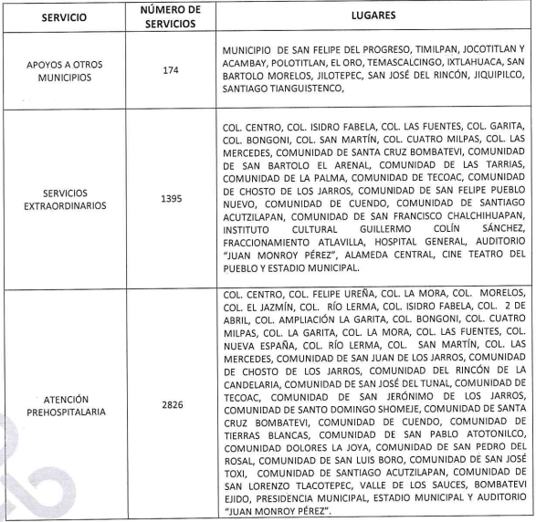

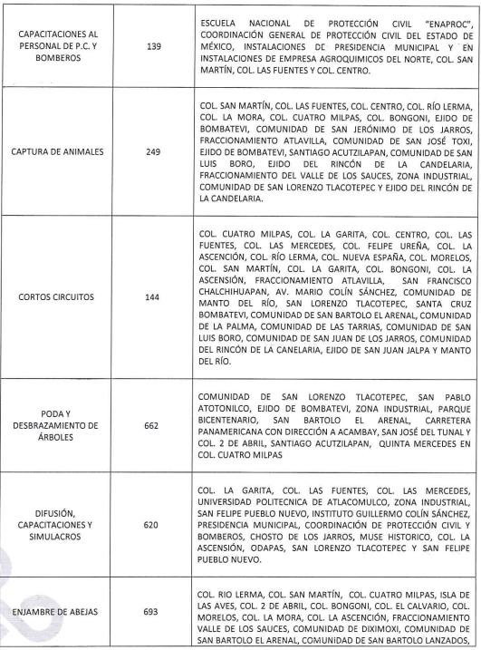

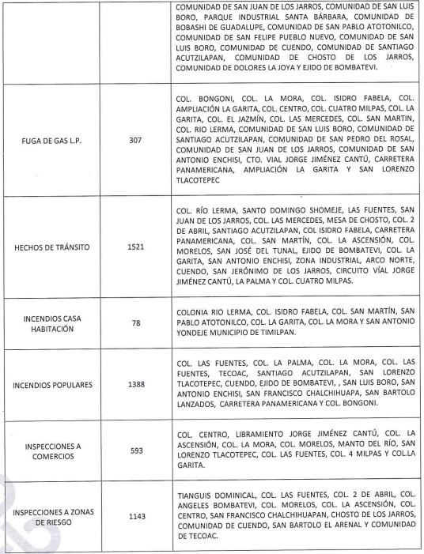

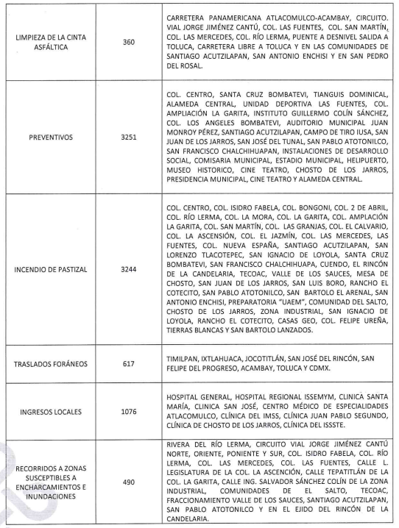

- TES_SOL_196_OFRESP.pdf. Oficio número TMA/STE/445/05/2022, emitido por el Tesorero Municipal, con el cual informó que, respecto del punto de la solicitud relativo a los recursos utilizados para atender la emergencia, se adjuntan en formato pdf los Estados Comparativos Presupuestales de Egresos, en los que se pueden consultar los recursos ejercidos en cada partida del gasto en los periodos correspondientes del primero de enero al treinta y uno de diciembre de los ejercicios 2016, 2017, 2018, 2019, 2020 y 2021.
- TES_SOL_196_01_COMPEGRESOS_2016.pdf. Formato del Estado Comparativo Presupuestal de Egresos del primero de enero al treinta y uno de diciembre de dos mil dieciséis.
- TES_SOL_196_02_COMPEGRESOS_2017.pdf. Formato del Estado Comparativo Presupuestal de Egresos del primero de enero al treinta y uno de diciembre de dos mil diecisiete.
- TES_SOL_196_03_COMPEGRESOS_2018.pdf. Formato del Estado Comparativo Presupuestal de Egresos del primero de enero al treinta y uno de diciembre de dos mil dieciocho.
- TES_SOL_196_04_COMPEGRESOS_2019.pdf. Formato del Estado Comparativo Presupuestal de Egresos del primero de enero al treinta y uno de diciembre de dos mil diecinueve.
- TES_SOL_196_05_COMPEGRESOS_2020.pdf. Formato del Estado Comparativo Presupuestal de Egresos del primero de enero al treinta y uno de diciembre de dos mil veinte.
- TES_SOL_196_06_COMPEGRESOS_2021.pdf. Formato del Estado Comparativo Presupuestal de Egresos del primero de enero al treinta y uno de diciembre de dos mil veintiuno.

Ante la respuesta emitida por el Sujeto Obligado, la Recurrente consideró que su derecho a la información pública había sido conculcado, por lo que interpuso el recurso de revisión al rubro citado, señalando como acto impugnado que no se presentó la información solicitada; dando como razones o motivos de inconformidad que se presentaron como respuesta los estados comparativos de egresos 2016 – 2021, mientras que se solicitaron datos crudos de eventos atendidos por las estaciones de bomberos en los que se incluyan los datos referidos en la solicitud, anexando los formatos correspondientes a los ejercicios 2016 y 2017, que fueron proporcionados por el Sujeto Obligado en la respuesta.

Durante la etapa de instrucción, el Sujeto Obligado rindió su Informe Justificado mediante el documento “INFORME SOL_196_RR_7810.pdf”, con el cual, sustancialmente, manifestó que la solicitud del Recurrente fue atendida, por lo que se reiteró la respuesta dada.

Por su parte, la Recurrente realizó sus manifestaciones mediante el documento denominado “Alegato.pdf”, señalando que la información presentada por el Sujeto Obligado no es la solicitada, debido a que se solicitaron datos crudos (información sin procesar), por lo que consideró que, conforme a lo señalado por el artículo 12 de la Ley de Transparencia local, el Sujeto Obligado no está constreñido a presentar resúmenes, efectuar cálculos o practicar investigaciones; sin embargo, se presentó un resumen de los servicios prestados; y dado que está obligado a presentar la información sin procesar, es así que la requiere.

Ahora bien, quedando establecido lo anterior, este Órgano Garante considera viable realizar el estudio en aras de establecer si la respuesta del Sujeto Obligado colma la pretensión del Recurrente, así como calificar los motivos de inconformidad del particular.

En este sentido, es pertinente enfatizar lo que, respecto al derecho de acceso a la información pública, refiere el artículo 6° de la Constitución Política de los Estados Unidos Mexicanos, que en su parte conducente señala:

Artículo 6o. La manifestación de las ideas no será objeto de ninguna inquisición judicial o administrativa, sino en el caso de que ataque a la moral, la vida privada o los derechos de terceros, provoque algún delito, o perturbe el orden público; el derecho de réplica será ejercido en los términos dispuestos por la ley. El derecho a la información será garantizado por el Estado.

Toda persona tiene derecho al libre acceso a información plural y oportuna, así como a buscar, recibir y difundir información e ideas de toda índole por cualquier medio de expresión.

Para efectos de lo dispuesto en el presente artículo se observará lo siguiente:

A. Para el ejercicio del derecho de acceso a la información, la Federación, los Estados y el Distrito Federal, en el ámbito de sus respectivas competencias, se regirán por los siguientes principios y bases:

I. Toda la información en posesión de cualquier autoridad, entidad, órgano y organismo de los Poderes Ejecutivo, Legislativo y Judicial, órganos autónomos, partidos políticos, fideicomisos y fondos públicos, así como de cualquier persona física, moral o sindicato que reciba y ejerza recursos públicos o realice actos de autoridad en el ámbito federal, estatal y municipal, es pública y sólo podrá ser reservada temporalmente por razones de interés público y seguridad nacional, en los términos que fijen las leyes. En la interpretación de este derecho deberá prevalecer el principio de máxima publicidad. Los sujetos obligados deberán documentar todo acto que derive del ejercicio de sus facultades, competencias o funciones, la ley determinará los supuestos específicos bajo los cuales procederá la declaración de inexistencia de la información.
II. La información que se refiere a la vida privada y los datos personales será protegida en los términos y con las excepciones que fijen las leyes.
III. Toda persona, sin necesidad de acreditar interés alguno o justificar su utilización, tendrá acceso gratuito a la información pública, a sus datos personales o a la rectificación de éstos.
IV. Se establecerán mecanismos de acceso a la información y procedimientos de revisión expeditos que se sustanciarán ante los organismos autónomos especializados e imparciales que establece esta Constitución.
V. Los sujetos obligados deberán preservar sus documentos en archivos administrativos actualizados y publicarán, a través de los medios electrónicos disponibles, la información completa y actualizada sobre el ejercicio de los recursos públicos y los indicadores que permitan rendir cuenta del cumplimiento de sus objetivos y de los resultados obtenidos.
VI. Las leyes determinarán la manera en que los sujetos obligados deberán hacer pública la información relativa a los recursos públicos que entreguen a personas físicas o morales.
VII. La inobservancia a las disposiciones en materia de acceso a la información pública será sancionada en los términos que dispongan las leyes.
VIII. La Federación contará con un organismo autónomo, especializado, imparcial, colegiado, con personalidad jurídica y patrimonio propio, con plena autonomía técnica, de gestión, capacidad para decidir sobre el ejercicio de su presupuesto y determinar su organización interna, responsable de garantizar el cumplimiento del derecho de acceso a la información pública y a la protección de datos personales en posesión de los sujetos obligados en los términos que establezca la ley.
…
La ley establecerá aquella información que se considere reservada o confidencial.

Por su parte, la Constitución Política del Estado Libre y Soberano de México, en su artículo 5°, dispone en su parte conducente, lo siguiente:

Artículo 5. (…)
El derecho a la información será garantizado por el Estado. La ley establecerá las previsiones que permitan asegurar la protección, el respeto y la difusión de este derecho.

Para garantizar el ejercicio del derecho de transparencia, acceso a la información pública y protección de datos personales, los poderes públicos y los organismos autónomos, transparentarán sus acciones, en términos de las disposiciones aplicables, la información será oportuna, clara, veraz y de fácil acceso.

Este derecho se regirá por los principios y bases siguientes:

I. Toda la información en posesión de cualquier autoridad, entidad, órgano y organismos de los Poderes Ejecutivo, Legislativo y Judicial, órganos autónomos, partidos políticos, fideicomisos y fondos públicos estatales y municipales, así como del gobierno y de la administración pública municipal y sus organismos descentralizados, asimismo de cualquier persona física, jurídica colectiva o sindicato que reciba y ejerza recursos públicos o realice actos de autoridad en el ámbito estatal y municipal, es pública y sólo podrá ser reservada temporalmente por razones previstas en la Constitución Política de los Estados Unidos Mexicanos de interés público y seguridad, en los términos que fijen las leyes. En la interpretación de este derecho deberá prevalecer el principio de máxima publicidad. Los sujetos obligados deberán documentar todo acto que derive del ejercicio de sus facultades, competencias o funciones, la ley determinará los supuestos específicos bajo los cuales procederá la declaración de inexistencia de la información.
II. La información referente a la intimidad de la vida privada y la imagen de las personas será protegida a través de un marco jurídico rígido de tratamiento y manejo de datos personales, con las excepciones que establezca la ley reglamentaria.
III. Toda persona, sin necesidad de acreditar interés alguno o justificar su utilización, tendrá acceso gratuito a la información pública, a sus datos personales o a la rectificación de éstos.
IV. Se establecerán mecanismos de acceso a la información y procedimientos de revisión expeditos que se sustanciarán ante el organismo autónomo especializado e imparcial que establece esta Constitución.
V. Los procedimientos de acceso a la información pública, de acceso, corrección y supresión de datos personales, así como los recursos de revisión derivados de los mismos, podrán tramitarse por medios electrónicos, a través de un sistema automatizado que para tal efecto establezca la ley reglamentaria y el organismo autónomo garante en el ámbito de su competencia. Las resoluciones que correspondan a estos procedimientos se sistematizarán para favorecer su consulta.
VI. Los sujetos obligados deberán preservar sus documentos en archivos administrativos actualizados y publicarán, a través de los medios electrónicos disponibles, la información completa y actualizada sobre el ejercicio de los recursos públicos y los indicadores que permitan rendir cuenta del cumplimiento de sus objetivos y los resultados obtenidos.
VII. La ley reglamentaria, determinará la manera en que los sujetos obligados deberán hacer pública la información relativa a los recursos públicos que entreguen a personas físicas o jurídicas colectivas.

En ese orden de ideas, la Ley de Transparencia y Acceso a la Información Pública del Estado de México y Municipios, prevé en su artículo 23, fracción IV, lo siguiente:

Artículo 23. Son sujetos obligados a transparentar y permitir el acceso a su información y proteger los datos personales que obren en su poder:
(…)
IV. Los ayuntamientos y las dependencias, organismos, órganos y entidades de la administración municipal;
(…)

Es así como, conforme a los preceptos legales citados, se desprende que el derecho de acceso a la información pública es un derecho individual que puede ser ejercido ante cualquier autoridad, entidad, órgano u organismo, tanto federales, como estatales, de la Ciudad de México, o Municipales, incluidos los sindicatos, con el fin de que los particulares conozcan toda aquella información que es considerada como pública.

En segundo término, se debe resaltar que el Sujeto Obligado no negó la existencia de la información, sino que hizo entrega de un documento ad hoc con el que se pretendió atender la solicitud de información, así como de los documentos en donde consta la aplicación de los recursos públicos en los egresos realizados desde el primero de enero de dos mil dieciséis al treinta y uno de diciembre de dos mil veintiuno. De ese modo, tomando en cuenta la respuesta proporcionada por parte del Sujeto Obligado, es necesario señalar que se omite el estudio de la naturaleza jurídica de la información pública solicitada toda vez que se deduce que existe una aceptación por parte del Sujeto Obligado que genera, administra o posee dicha información, derivada del ejercicio de sus funciones de derecho público.

Cabe recordar que el estudio de la naturaleza jurídica tiene por objeto determinar si la información requerida es generada, poseída o administrada por los sujetos obligados; por lo que, en el caso en concreto, en virtud de que el Sujeto Obligado asumió contar con dicha información, resulta innecesario realizar el estudio correspondiente, y a nada práctico conduciría llevar a cabo dicho estudio.

Asimismo, debe quedar establecido que el Sujeto Obligado al hacer entrega del documento que obra en sus archivos, se considera que realizó un pronunciamiento tendiente a atender el requerimiento de la solicitante. En esa tesitura, este Órgano Garante estima conveniente señalar que no está facultado para manifestarse sobre la veracidad de la información proporcionada, ya que no existe precepto legal alguna en la Ley de la Materia que permita, vía recurso de revisión, que se pronuncie al respecto. Por analogía, sirve de apoyo a lo anterior el Criterio 31/10 emitido por el entonces Instituto Federal de Accesos a la Información y Protección de Datos, que a la letra establece lo siguiente:

EL INSTITUTO FEDERAL DE ACCESO A LA INFORMACIÓN Y PROTECCIÓN DE DATOS NO CUENTA CON FACULTADES PARA PRONUNCIARSE RESPECTO DE LA VERACIDAD DE LOS DOCUMENTOS PROPORCIONADOS POR LOS SUJETOS OBLIGADOS. El Instituto Federal de Acceso a la Información y Protección de Datos es un órgano de la Administración Pública Federal con autonomía operativa, presupuestaria y de decisión, encargado de promover y difundir el ejercicio del derecho de acceso a la información; resolver sobre la negativa de las solicitudes de acceso a la información; y proteger los datos personales en poder de las dependencias y entidades. Sin embargo, no está facultado para pronunciarse sobre la veracidad de la información proporcionada por las autoridades en respuesta a las solicitudes de información que les presentan los particulares, en virtud de que en los artículos 49 y 50 de la ley Federal de Transparencia y Accesos a la Información Pública Gubernamental no se prevé una causal que permita al Instituto Federal de Acceso a la Información y Protección de Datos conocer, vía recurso de revisión, al respecto.

Por otra parte, debe quedar establecido que la Recurrente se inconformó debido a que no se le entregó la información como fue solicitada, es decir, la información sin procesar de los eventos atendidos por las estaciones de bomberos registradas en el municipio en las que se incluyan, al menos, los siguientes datos: a) fecha y hora; b) colonia donde se prestó el servicio; c) tipo de evento atendido; d) tipo de inmueble; e) causa; f) número de heridos; g) número de muertos; h) el cuerpo o cuerpos que atendieron; i) los recursos utilizados para atender la emergencia; j) el número de personal operativo que asistió en la atención.

En ese sentido, el Sujeto Obligado pretendió atender lo solicitado mediante un documento ad hoc en el que la Coordinación Municipal de Protección Civil y bomberos resumió los servicios, el número de estos y los lugares en los que se realizaron, sin que dicha información colmara la pretensión de la particular.

En este punto, es necesario traer a colación lo establecido en los artículos 4, 12, 18 y 24 último párrafo, en los que se establece lo siguiente:

Artículo 4. El derecho humano de acceso a la información pública es la prerrogativa de las personas para buscar, difundir, investigar, recabar, recibir y solicitar información pública, sin necesidad de acreditar personalidad ni interés jurídico.

Toda la información generada, obtenida, adquirida, transformada, administrada o en posesión de los sujetos obligados es pública y accesible de manera permanente a cualquier persona, en los términos y condiciones que se establezcan en los tratados internacionales de los que el Estado mexicano sea parte, en la Ley General, la presente Ley y demás disposiciones de la materia, privilegiando el principio de máxima publicidad de la información. Solo podrá ser clasificada excepcionalmente como reservada temporalmente por razones de interés público, en los términos de las causas legítimas y estrictamente necesarias previstas por esta Ley.

Los sujetos obligados deben poner en práctica, políticas y programas de acceso a la información que se apeguen a criterios de publicidad, veracidad, oportunidad, precisión y suficiencia en beneficio de los solicitantes.

Artículo 12. Quienes generen, recopilen, administren, manejen, procesen, archiven o conserven información pública serán responsables de la misma en los términos de las disposiciones jurídicas aplicables.

Los sujetos obligados sólo proporcionarán la información pública que se les requiera y que obre en sus archivos y en el estado en que ésta se encuentre. La obligación de proporcionar información no comprende el procesamiento de la misma, ni el presentarla conforme al interés del solicitante; no estarán obligados a generarla, resumirla, efectuar cálculos o practicar investigaciones.

Artículo 18. Los sujetos obligados deberán documentar todo acto que derive del ejercicio de sus facultades, competencias o funciones, considerando desde su origen la eventual publicidad y reutilización de la información que generen.

Artículo 24. (…)

Los sujetos obligados solo proporcionarán la información pública que generen, administren o posean en el ejercicio de sus atribuciones.

De los preceptos citados, se desprende que toda la información que los sujetos obligados, generen, posean o administren es pública, y ésta deberá se proporcionada cuando así se solicite en el estado en el que ésta se encuentre; que los sujetos obligados deben documentar todo acto que derive del ejercicio de sus facultades, competencias y funciones.

En esa tesitura, resulta evidente que los sujetos obligados no están constreñidos a procesar la información pública que generan, poseen o administran en ejercicio de sus atribuciones; lo cual también tiene sustento en el criterio 03/17 emitido por el Instituto Nacional de Transparencia, Acceso a la Información y Protección de Datos Personales, que a la letra estipula lo siguiente:

No existe obligación de elaborar documentos ad hoc para atender las solicitudes de acceso a la información. Los artículos 129 de la Ley General de Transparencia y Acceso a la Información Pública y 130, párrafo cuarto, de la Ley Federal de Transparencia y Acceso a la Información Pública, señalan que los sujetos obligados deberán otorgar acceso a los documentos que se encuentren en sus archivos o que estén obligados a documentar, de acuerdo con sus facultades, competencias o funciones, conforme a las características físicas de la información o del lugar donde se encuentre. Por lo anterior, los sujetos obligados deben garantizar el derecho de acceso a la información del particular, proporcionando la información con la que cuentan en el formato en que la misma obre en sus archivos; sin necesidad de elaborar documentos ad hoc para atender las solicitudes de información.

Ahora bien, si bien es cierto que no existe la obligación de elaborar documentos ex profeso para atender las solicitudes de información, también lo es que no existe precepto jurídico que prohíba la elaboración de éstos; por lo que los sujetos obligados cuentan con la posibilidad de atender las solicitudes de información con documentos ad hoc si así lo deciden; no obstante, para que esos documentos puedan colmar los requerimientos de los solicitantes, deberán atender todos los puntos requeridos.

Es decir, se considera que un documento ad hoc colma la pretensiones de los solicitantes si en él se observa que los sujetos obligados atienden los puntos requeridos en las solicitudes con la información que previamente generaron en el ejercicios de sus atribuciones de derecho público. En caso contrario, no se pueden tener por atendidos los requerimientos de los solicitantes.

Lo anterior porque resultan vanos los documentos elaborados ex profeso cuando únicamente se pretende atender parte de lo peticionado por el solicitante; en cuyo caso se deberá hacer entrega de la fuente original que obra en los archivos de los sujetos obligados.

Ahora bien, incluso cuando el Sujeto Obligado ya aceptó contar con la información solicitada, se estima conveniente verificar si la normatividad aplicable lo constriñe a generar un documento con el cual se puedan colmar los requerimientos de los particulares.

En ese sentido, el Bando Municipal 2022 de Atlacomulco, establece en su artículo 232 lo siguiente:

Artículo 232. En materia de Protección Civil Municipal, se estará a lo dispuesto por los ordenamientos federales y estatales en la materia, el Bando Municipal y el Reglamento Municipal de Protección Civil y Bomberos, el cual es de orden público, interés social y de observancia general en todo el territorio municipal, que tiene por objeto: regular las acciones de Protección Civil y Bomberos del Municipio, relativas a la prevención y salvaguarda de las personas y sus bienes, así como el funcionamiento de los servicios públicos y el equipamiento estratégico en caso de riesgo, siniestro o desastre.

Asimismo, el Reglamento de Protección Civil del Ayuntamiento Constitucional de Atlacomulco dispone en su Capítulo VII, artículos 28 y 29 fracción VI lo siguiente:

Artículo 28.- La función del Heroico Cuerpo de bomberos es la de extinguir los incendios, así como las siguientes funciones:

- Acudir a prestar servicio de salvamento en derrumbes, precipitación de personas a pozos y lugares profundos, en accidentes de asfixia por acumulación de gases, ácidos y sustancias nocivas o en accidentes de tránsito.
- Extraer o rescatar ahogados en canales, colectores y presas.
- Levantar los árboles que se caigan sobres las líneas de tensión eléctrica, sobre edificios y sobre vehículos o que obstaculicen la vía pública.
- Auxiliar en el estancamiento de aguas que pongan en peligro la salud de la comunidad.
- Intervenir en las fugas de gas y dictaminar las causas que las originan.
- Intervenir en los casos de explosión e informar las causas que los provocan.
- Contar con el número de bomberos y oficiales de acuerdo al presupuesto Municipal.
- Acatar el reglamento del Heroico Cuerpo de Bomberos.
- Acudir al a capacitación que determine el Consejo Estatal de Protección Civil.
- Y otras no contempladas en este artículo, pero que sean necesarias para cumplir con su labor.

Artículo 29.- Son obligaciones de los integrantes del Heroico Cuerpo de Bomberos:
(…)
VI. Rendir parte de novedades a su comandante, para que éste a su vez, informe al C. Presidente Municipal Constitucional, al Director de Seguridad Pública, Protección Civil y Bomberos, o al servidor público en quien se delegue la función.
(…)

De lo anterior, se desprenden las funciones que realiza el Heroico Cuerpo de Bomberos en el municipio y su obligación de rendir el parte de novedades a su superior, para que éste informe al Presidente Municipal, Director de Seguridad Pública o cualquier servidor público al que se le delegue la función, el contenido de dicho documento.

Respecto del parte de novedades, si bien es cierto que no se cuenta con la definición de dicho documento, el Manual de Procedimientos de la Dirección de Protección Civil y Bomberos del municipio de Atlacomulco, refiere que es el documento de trabajo que es elaborado por los elementos de Protección Civil y Bomberos en el que se reportan las novedades ocurridas en el incidente atendido, como se puede observar en la siguiente imagen a modo de ejemplo:
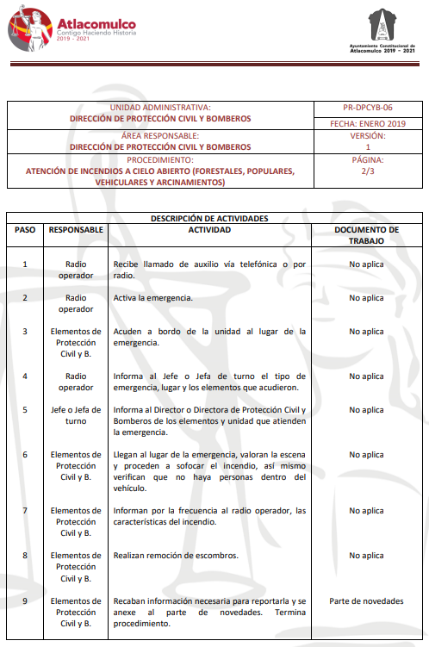

Como se puede observar en el ejemplo, como última parte del procedimiento de atención a incendios a cielo abierto, los elementos de protección civil y bomberos deben recabar la información necesaria para reportarla y se anexe al parte de novedades, que en esa hipótesis es el documento de trabajo que se genera.

En ese orden de ideas, el documento que, de manera enunciativa mas no limitativa, que pudiese contener la información solicitada por la Recurrente es el parte de novedades, por lo que es procedente ordenar al Sujeto Obligado a que haga entrega del documento o documentos en donde conste la información recabada por los elementos de protección civil y bomberos relativa a los eventos descritos en su respuesta, en versión pública, debiendo proteger la información que encuadre las hipótesis de clasificación como confidencial o reservada.

No se soslaya que la Recurrente requirió que la información que se le entregue sea en formato txt o cvs y cuente con los puntos que hace referencia en su solicitud; empero, conforme lo establecido en el artículo 12 de la Ley de Transparencia estatal, los sujetos obligados únicamente están constreñidos a entregar la información que obre en sus archivos y en el estado en el que ésta se encuentre, por lo que no es procedente exigir al Sujeto Obligado que presente la información conforme al interés de los solicitantes.

Asimismo, tampoco pasa desapercibido a este Instituto que el Sujeto Obligado remitió los formatos de los Estados Comparativos Presupuestales de Egresos correspondientes al periodo solicitado por la particular, los cuales son los documentos idóneos para consultar los recursos ejercidos por el Sujeto Obligado en los años referidos; por lo que se puede considerar colmada la solicitud exclusivamente en lo relativo a los recursos utilizados para atender la emergencia.

Por lo argumentado en los párrafos precedentes, este Instituto considera que los motivos de inconformidad planteados por la Recurrente devienen parcialmente fundados, por lo que es procedente modificar la respuesta del Sujeto Obligado y ordenar que haga entrega de la versión pública del documento o documentos en donde conste la información recabada por los elementos de protección civil y bomberos relativas a los eventos referidos en la respuesta, en el formato y estado en el que dicha información se encuentre.

DE LA VERSIÓN PÚBLICA.
En la elaboración de la versión pública se deberá considera lo dispuesto en los artículos 3 fracciones IX, XX, XXI y XLV, 91 y 132 fracciones II y III de la Ley de Transparencia y Acceso a la Información Pública del Estado de México y Municipios que establecen lo siguiente:

Artículo 3. Para los efectos de la presente Ley se entenderá por:
(…)
IX. Datos personales: La información concerniente a una persona, identificada o identificable según lo dispuesto por la Ley de Protección de Datos Personales del Estado de México;
XX. Información clasificada: Aquella considerada por la presente Ley como reservada o confidencial;
XXI. Información confidencial: Se considera como información confidencial los secretos bancario, fiduciario, industrial, comercial, fiscal, bursátil y postal, cuya titularidad corresponda a particulares, sujetos de derecho internacional o a sujetos obligados cuando no involucren el ejercicio de recursos públicos;
…
XLV. Versión pública: Documento en el que se elimine, suprime o borra la información clasificada como reservada o confidencial para permitir su acceso.
(…)

Artículo 91. El acceso a la información pública será restringido excepcionalmente, cuando ésta sea clasificada como reservada o confidencial.

Artículo 132. La clasificación de la información se llevará a cabo en el momento en que:
I. Se reciba una solicitud de acceso a la información;
II. Se determine mediante resolución de autoridad competente; o
III. Se generen versiones públicas para dar cumplimiento a las obligaciones de transparencia previstas en esta Ley.
(…)

De este modo, en armonía entre los principios constitucionales de máxima publicidad y de protección de datos personales, la Ley permite la elaboración de versiones públicas en las que se suprima aquella información relacionada con la vida privada de los particulares.

Por otro lado, los Lineamientos Generales en Materia de Clasificación y Desclasificación de la Información, así como para la elaboración de Versiones Públicas, emitidos por el Consejo Nacional del Sistema Nacional de Transparencia, Acceso a la Información Pública y Protección de Datos Personales, publicados en el Diario Oficial de la Federación el día quince de abril de dos mil dieciséis, tienen por objeto establecer los criterios con base en los cuales los sujetos obligados clasificarán como reservada o confidencial la información que posean, desclasificarán y generarán, en su caso, versiones públicas de expedientes o documentos que contengan partes o secciones clasificadas.

Entorno a lo que aquí nos interesa, los Lineamientos Quincuagésimo sexto, Quincuagésimo séptimo y Quincuagésimo octavo, establecen lo siguiente:

Quincuagésimo sexto. La versión pública del documento o expediente que contenga partes o secciones reservadas o confidenciales, será elaborada por los sujetos obligados, previo pago de los costos de reproducción, a través de sus áreas y deberá ser aprobada por su Comité de Transparencia.

Quincuagésimo séptimo. Se considera, en principio, como información pública y no podrá omitirse de las versiones públicas la siguiente:

I. La relativa a las Obligaciones de Transparencia que contempla el Título V de la Ley General y las demás disposiciones legales aplicables;
II. El nombre de los servidores públicos en los documentos, y sus firmas autógrafas, cuando sean utilizados en el ejercicio de las facultades conferidas para el desempeño del servicio público, y
III. La información que documente decisiones y los actos de autoridad concluidos de los sujetos obligados, así como el ejercicio de las facultades o actividades de los servidores públicos, de manera que se pueda valorar el desempeño de los mismos.

Lo anterior, siempre y cuando no se acredite alguna causal de clasificación, prevista en las leyes o en los tratados internacionales suscritos por el Estado mexicano.

Quincuagésimo octavo. Los sujetos obligados garantizarán que los sistemas o medios empleados para eliminar la información en las versiones públicas no permitan la recuperación o visualización de la misma.

Por lo tanto, la entrega de documentos en su versión pública debe acompañarse necesariamente del Acuerdo del Comité de Transparencia que la sustente el cual debe estar debidamente fundado y motivado, en el que se expongan los fundamentos y razonamientos que llevaron al Sujeto Obligado a testar, suprimir o eliminar datos de dicho soporte documental, ya que no hacerlo, se reitera que lo entregado no tendría un sustento jurídico ni resultaría ser una versión pública, sino más bien una documentación ilegible, incompleta o tachada; ya que el no justificar las causas o motivos por las que no se aprecian determinados datos -ya sea porque se testan o suprimen- deja a la solicitante en estado de incertidumbre, al no conocer o comprender porque no aparecen en la documentación respectiva.

Por lo que respecta al Acuerdo del Comité de Transparencia que sustente la versión pública de la documentación a entregar, deberá ser notificado mediante el SAIMEX.

En ese tenor y de acuerdo con la interpretación en el orden administrativo que le da la Ley de la materia a este Instituto específicamente, en términos de su artículo 36, fracción I, de la Ley de Transparencia y Acceso a la Información Pública del Estado de México y Municipios, a efecto de salvaguardar el derecho de acceso a la información pública consignado a favor de la Recurrente.

En mérito de lo expuesto en líneas anteriores, este Instituto considera que los motivos de inconformidad planteados por la Recurrente resultan fundados en el recurso de revisión que es materia de esta resolución; por ello con fundamento en la segunda hipótesis de la fracción III del artículo 186 de la Ley de Transparencia y Acceso a la Información Pública del Estado de México y Municipios, se MODIFICA la respuesta a la solicitud de información número 00196/ATLACOM/IP/2022, que ha sido materia del presente estudio.

Por lo antes expuesto y fundado es de resolverse y,

S E R E S U E L V E

PRIMERO. Se MODIFICA la respuesta entregada por el Sujeto Obligado a la solicitud de información número 00196/ATLACOM/IP/2022, por resultar fundados los motivos de inconformidad argüidos por el Recurrente, en términos del Considerando CUARTO de la presente resolución.

SEGUNDO. Se ORDENA al Sujeto Obligado que haga entrega a la Recurrente mediante el Sistema de Acceso a la Información Mexiquense (SAIMEX), en versión pública y en términos del Considerando CUARTO, del documento o documentos en donde conste lo siguiente:

- La información recabada por los elementos de protección civil y bomberos relativa a los eventos descritos en respuesta a la solicitud de información.

Como sustento de la versión pública, se deberá entregar el Acuerdo del Comité de Transparencia correspondiente, en términos del artículo 49, fracción VIII y 132, fracción II, de la Ley de Transparencia y Acceso a la Información Pública del Estado de México y Municipios, en el que funde y motive las razones sobre los datos que se supriman o eliminen dentro de los documentos respectivos, y se ponga a disposición de la Recurrente.

TERCERO. Notifíquese al Titular de la Unidad de Transparencia del Sujeto Obligado, por medio del Sistema de Acceso a la Información Mexiquense (SAIMEX) para que, conforme a los artículos 186 último párrafo, 189 segundo párrafo y 194 de la Ley de Transparencia y Acceso a la Información Pública del Estado de México y Municipios, dé cumplimiento a lo ordenado dentro del plazo de diez días hábiles, debiendo informar a este Instituto en un plazo de tres días hábiles siguientes sobre el cumplimiento dado a la presente resolución.

CUARTO. De conformidad con el artículo 198 de la Ley de Transparencia y Acceso a la Información Pública del Estado de México y Municipios, de considerarlo procedente, el Sujeto Obligado, de manera fundada y motivada, podrá solicitar una ampliación de plazo para el cumplimiento de la presente resolución.

QUINTO. Notifíquese la presente resolución a la Recurrente mediante el Sistema de Acceso a la Información Mexiquense (SAIMEX) y hágase de su conocimiento que, en caso de considerar que la presente resolución le cause algún perjuicio, podrá promover el Juicio de Amparo en los términos de las leyes aplicables, de conformidad con lo establecido en el artículo 196 de la Ley de Transparencia y Acceso a la Información Pública del Estado de México y Municipios.

ASÍ LO RESUELVE, POR UNANIMIDAD DE VOTOS, EL PLENO DEL INSTITUTO DE TRANSPARENCIA, ACCESO A LA INFORMACIÓN PÚBLICA Y PROTECCIÓN DE DATOS PERSONALES DEL ESTADO DE MÉXICO Y MUNICIPIOS, CONFORMADO POR LOS COMISIONADOS JOSÉ MARTÍNEZ VILCHIS, MARÍA DEL ROSARIO MEJÍA AYALA, SHARON CRISTINA MORALES MARTÍNEZ, LUIS GUSTAVO PARRA NORIEGA Y GUADALUPE RAMÍREZ PEÑA, EN LA TRIGÉSIMA PRIMERA SESIÓN ORDINARIA CELEBRADA TREINTA Y UNO DE AGOSTO DE DOS MIL VEINTIDÓS, ANTE EL SECRETARIO TÉCNICO DEL PLENO, ALEXIS TAPIA RAMÍREZ.-----------------------------------------------------------------------------------------------------------------------------------------------------------------------------------------------------------------------------------------------------------------------------------------------------------------------------------------------------------------------------------------------------------------------------------------------------------------------------------------------------------------------------------------------------------------------------------------------------------------------------------------------------------------------------------------------------------------------------------------------------------------------------------------------------------------------------------------------------------------------------------------------------------------------------------------------------------------------------------------------------------------------------------------------------------------------------------------------------------------------------------------------------------------------------------------------------------------------------------------------------------------------------------------------------------------------------------------------------------------------------------------------------------------------------------------------------------------------------------------------------------------------------------------------------------------------------------------------------------------------------------------------------------------------------------------------------------------------------------------------------------------------------------------------------------------------------------------------------------------------------------------------------------------------------------------------------------------------------------------------------------------------------------------------------------------------------------------------------------------------------------------------------------------------------------------------------------------------------------------------------------------------------------------------------------------------------------------------------------------------------------------------------------------------------------------------------------------------------------------------------------------------------------------------------------------------
JMV/CCR/fzh

Estudio oficioso o a petición de parte que no son incompatibles con el derecho de acceso a la justicia, ya que éste no se coarta por regular causas de improcedencia y sobreseimiento con tales fines, sirviendo de sustento la tesis aislada XVI.1o.A.T.2 K visible en el Semanario Judicial de la Federación bajo el número de registro 2000365 cuyo rubro y texto estipula lo siguiente: IMPROCEDENCIA Y SOBRESEIMIENTO EN EL JUICIO DE AMPARO. LAS CAUSAS PREVISTAS EN LOS ARTÍCULOS 73 Y 74 DE LA LEY DE LA MATERIA, RESPECTIVAMENTE, NO SON INCOMPATIBLES CON EL ARTÍCULO 25.1 DE LA CONVENCIÓN AMERICANA SOBRE DERECHOS HUMANOS. Del examen de compatibilidad de los artículos 73 y 74 de la Ley de Amparo con el artículo 25.1 de la Convención Americana sobre Derechos Humanos no se advierte que el derecho interno desatienda los estándares que pretenden proteger los derechos humanos en dicho tratado, por regular causas de improcedencia y sobreseimiento que impiden abordar el estudio de fondo del asunto en el juicio de amparo, en virtud de que el propósito de condicionar el acceso a los tribunales para evitar un sobrecargo de casos sin mérito, es en sí legítimo, por lo que esa compatibilidad, en cuanto a los requisitos para la admisibilidad de los recursos dependerá, en principio, de los siguientes criterios: no pueden ser irracionales ni de tal naturaleza que despojen al derecho de su esencia, ni discriminatorios y, en el caso, la razonabilidad de esas causas se justifica por la viabilidad de que una eventual sentencia concesoria tenga un ámbito de protección concreto y no entre en conflicto con el orden jurídico, no son de tal naturaleza que despojen al derecho de su esencia ni tampoco son discriminatorias, pues no existe alguna condicionante para su aplicabilidad, en función de cuestiones personales o particulares del quejoso. Por tanto, las indicadas causas de improcedencia y sobreseimiento no son incompatibles con el citado precepto 25.1, pues no impiden decidir sencilla, rápida y efectivamente sobre los derechos fundamentales reclamados como violados dentro del juicio de garantías.

